

 **Sistema Punto de Venta FGA**

Tabla de contenido

Ingreso al Sistema 3

Datos de Acceso 3

Navegadores Compatibles 4

Configuración del Sistema 5

Crear Costos de Trabajo y Servicios 6

2.1 Crear los Costos de Trabajo 6

2.2 Eliminar Costo de Trabajo 6

2.3 Cambiar Pago Inicial 6

Configurar correos de Notificaciones 7

3.1 Configurar Correo de Notificación 7

Catálogos del Sistema 8

4.1 Catálogo de Usuarios 8

4.2 Registro de Nuevo Usuario 8

4.3 Editar Usuario 8

4.4 Descripción de Permisos 8

4.5 Perfiles 8

4.6 Catálogo Departamentos 9

4.7 Alta de Nuevo Departamento 9

4.7 Editar y Desactivar Departamentos 9

4.8 Catálogo de Almacenes 10

4.9 Alta de Nuevo Almacén 10

4.10 Editar y Desactivar almacén 10

4.11 Catálogo de Proveedores 11

4.12 Catálogo de Perfiles 11

4.13 Catálogo de Productos 11

4.14 Catálogo de Materiales 11

4.15 Catálogo de Categorías 11

4.16 Catálogo de Subcategorías 11

4.17 Catálogo de Tallas y Medidas 11

4.18 Catálogo de Colores 11

4.19 Catálogo de Clientes 11

Módulo de Compras 12

5.1 Pantalla Principal / Compras 12

5.2 Notificaciones de Compras 13

5.3 Proceso de Compra 14

5.4 Solicitud de Compra 14

Módulo Inventarios y Traspasos 16

6.1 Pantalla Principal 16

6.2 Notificaciones 18

6.3 Ver Lista Rápida de Inventarios 19

6.4 Solicitar Traspaso y Nuevo Traspaso 20

6.5 Autorizar Traspaso 21

6.6 Confirmar Traspaso 21

6.7 Lista de Traspasos 21

Módulo de Ventas 22

7.1 Pantalla Principal /Descripción de Ventas 22

Descripción de Botones 22

7.2 Nueva Venta 23

7.3 Realizar un Pago 29

7.5 Cancelación de pagos 30

7.6 Cancelación de Nota 30

7.7 Trabajos Pendientes 30

7.8 Historial del Cliente 30

7.9 Entradas y Salidas 30

7.10 Cancelación de Entradas y Salidas 30

7.11 Aportaciones y Retiros 30

7.12 Cancelación Aportaciones y Retiros 30

7.13 Reporte Movimientos Diarios 30

7.14 Reporte Corte Diario 30

7.15 Reporte de Entradas y Salidas 30

7.16 Reporte de Aportaciones y Retiros 30

7.17 Reporte Detallado 30

# Ingreso al Sistema

## Datos de Acceso

Ingrese a la Siguiente Dirección en su navegador Preferido, para ver la compatibilidad del Sistema con su Navegador, vea el Siguiente Anexo.

**URL**: <http://pvt.bareylev.com/?app=true>   
**Usuario**: adminfga  
**Contraseña**: super.17.fga  
  
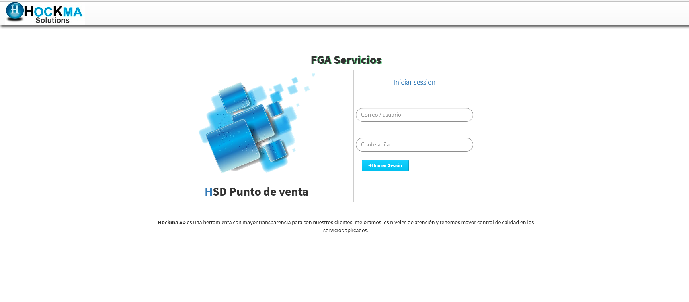

## Navegadores Compatibles

|  |  |  |
| --- | --- | --- |
| **Navegador** | **Versión** | **Compatibilidad** |
| Chrome | >= 45.0 |  |
| Firefox | >= 45.0.2 |  |
| Internet Explorer | >= 10 |  |
| Microsoft Edge | >= 40 |  |

# Configuración del Sistema

Ingresar al Menú y seleccionar la Opción de Configuración como se muestra en la siguiente imagen  
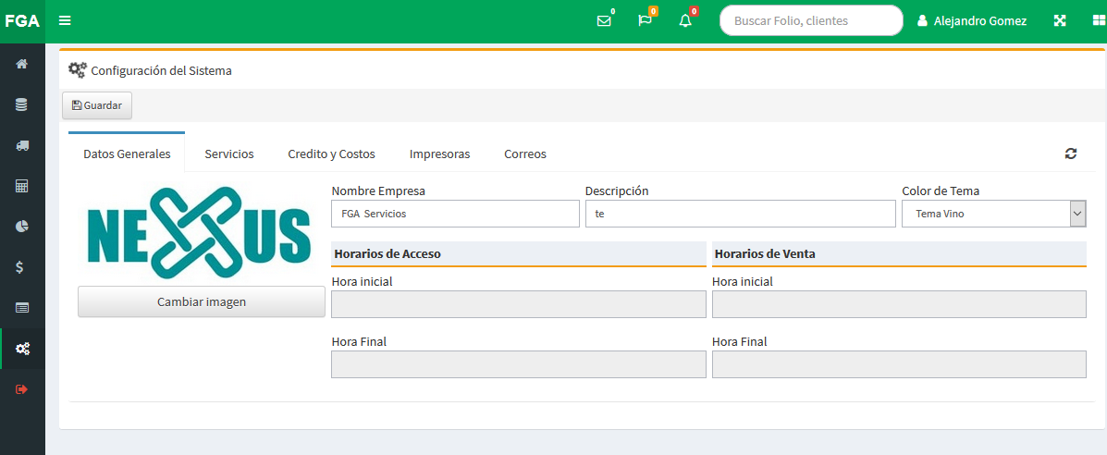

Dentro de esta modulo se cambian los datos generales de la empresa así, como algunos parámetros de configuración  
Ejemplo

**Datos Generales**  
Nombre de la Empresa:  
Descripción de la Empresa:  
Logo de la Empresa:  
Color de Tema de la App:

**Servicios**Configuración de Comisiones:  
Servicios y Recargas Disponibles:  
Horario para cobro de Servicios y Recargas:

**Crédito y Costos**Activar el IVA en Compras:  
Activar el IVA en Ventas:  
Pago en efectivo:  
Pago con Tarjeta:  
Porcentaje del Pago Inicial:  
Costos de Trabajos o Diseños

**Impresoras**Impresoras registradas en el sistema  
  
**Correo**Configurar correo donde llegaran las notificaciones

# Crear Costos de Trabajo y Servicios

## 2.1 Crear los Costos de Trabajo

Ir a la opción de Configuración como se muestra en la imagen

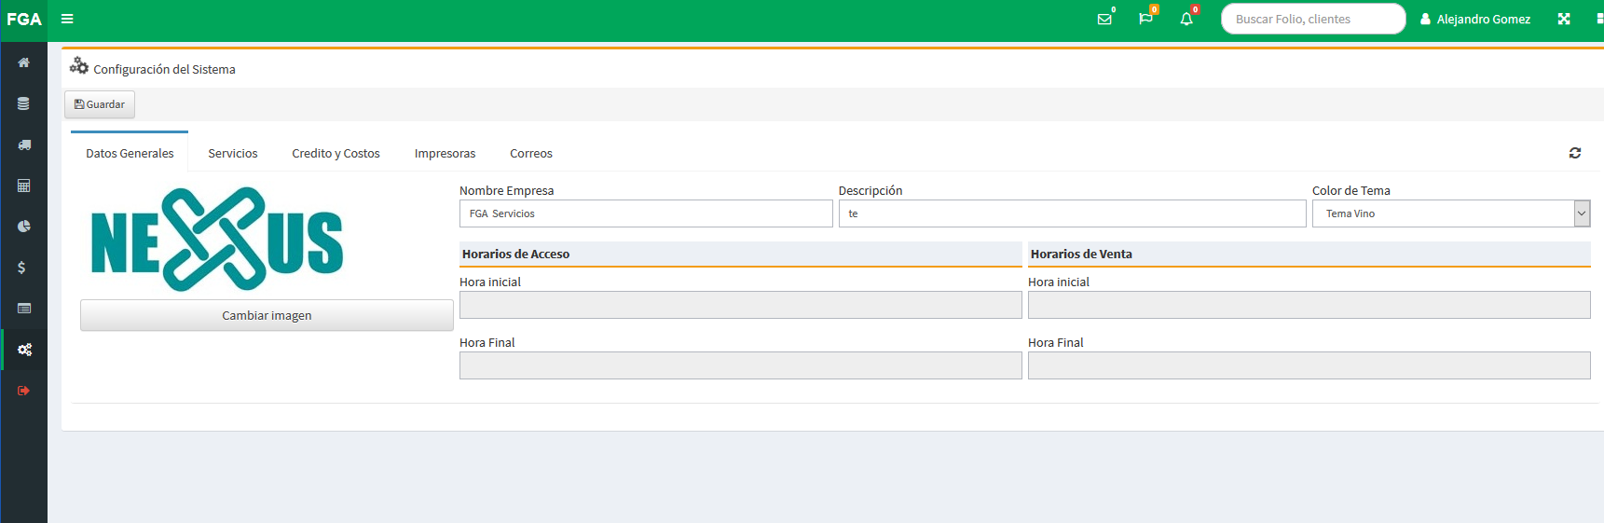

Ingresar a la pestaña de Crédito y Costos, de lado izquierdo aparece la lista de costos y el formulario para crear nuevos Costos de Trabajo  
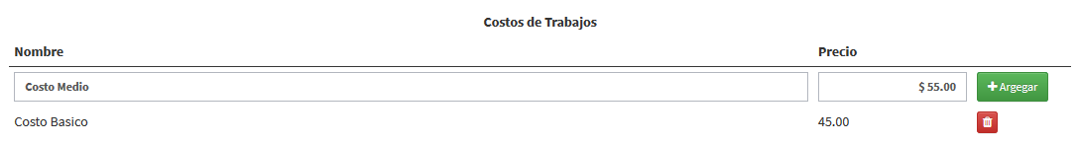

Descripción de Campos, **Nombre:** Nombre del costo, **Precio:** Precio del Costo

## 2.2 Eliminar Costo de Trabajo

Ingresar a la opción de **Crédito y Costos**  
Presionar el botón con el icono de Bote de Basura para eliminar el costo del trabajo correspondiente

## 2.3 Cambiar Pago Inicial

Dentro de la misma pantalla de **Crédito y Costos,** Ingresar al apartado de Crédito y modificar el porcentaje del pago inicial.  
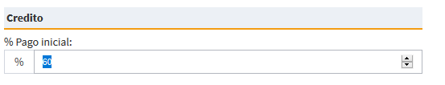  
Una vez modificado el Porcentaje. Presionar el botón de Guardar

# Configurar correos de Notificaciones

## 3.1 Configurar Correo de Notificación

Ingresar a la Opción de Configuración e ingresar en la Pestaña de Correos, como se muestra en la siguiente Imagen.  
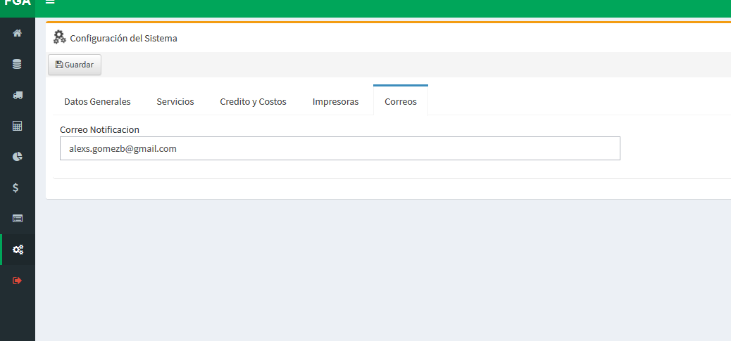

Ingresar la dirección de correo donde se enviaran las notificaciones, una vez terminado presionar el botón de **Guardar**

# Catálogos del Sistema

## 4.1 Catálogo de Usuarios

Ingresar a la Opción de Catálogos y después ingresar a Usuarios, como se muestra en la Siguiente Imagen

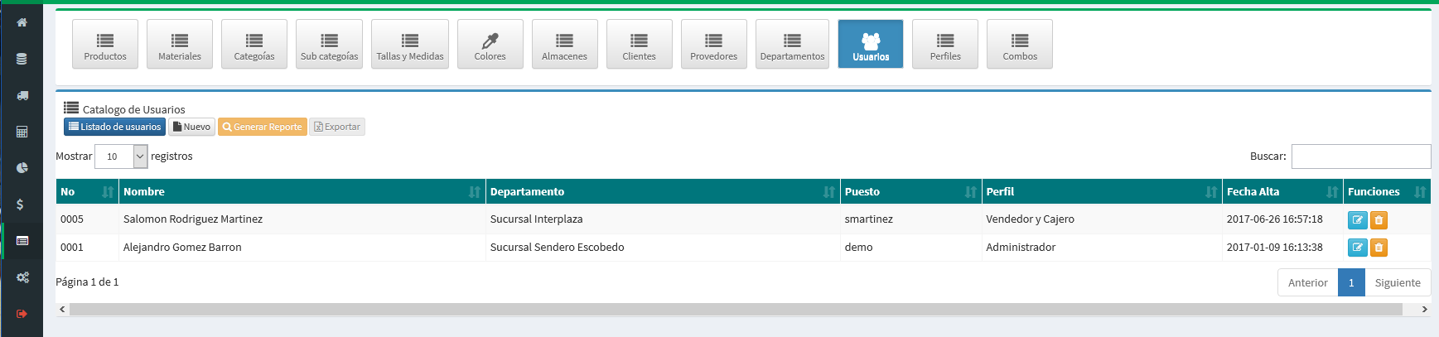

## 4.2 Registro de Nuevo Usuario

Ingresar a la opción de Nuevo, presionando el botón Nuevo.  
Llenar los campos y seleccionar los permisos del Usuario nuevo, una vez terminado presionar en guardar.

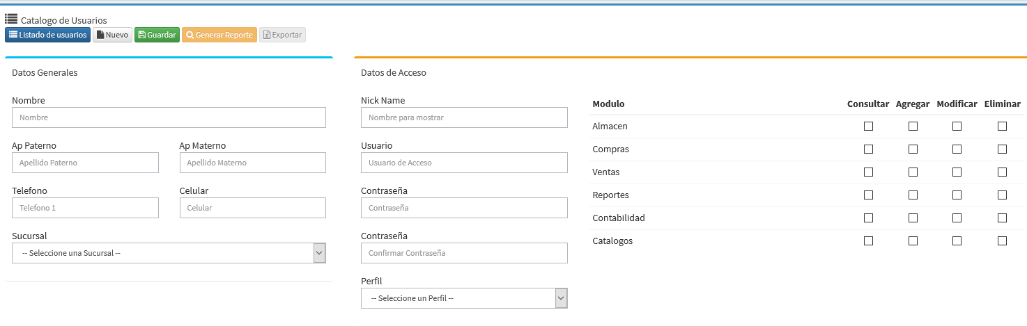

## 4.3 Editar Usuario

Ingresar a **Catálogos**/**Usuarios** (vea el anexo 4.1) Presionar el botón color cian con el icono de lápiz, para ingresar al usuario y modificar los datos de acceso y los permisos

## 4.4 Descripción de Permisos

**Módulos**: Nombre del Módulo al que pertenecen los permisos.  
**Consultar:** Permiso de solo lectura, el usuario puede ingresar pero no puede realizar ninguna modificación.  
**Agregar:** Permiso para poder registrar dentro del módulo seleccionado.  
**Modificar:** Permiso para poder modificar registros dentro del módulo seleccionado.  
**Eliminar:** Permiso para eliminar registros dentro del módulo seleccionado.

## 4.5 Perfiles

Solo los perfiles de Administrador y Gerente tienen privilegios para ver información de otro departamento

## 4.6 Catálogo Departamentos

Catalogo para administrar los departamentos existentes y registrar nuevos.

Ingresar a la opción **Catálogos/Departamentos**. Como se muestra en la imagen

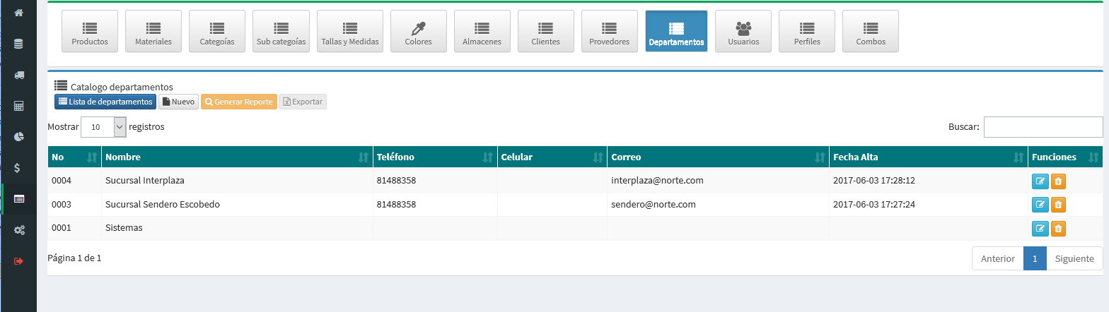

## 4.7 Alta de Nuevo Departamento

Presionar el botón de Nuevo y registrar los datos del nuevo departamento, es importante que indique a que almacén pertenece, Los Teléfonos y dirección. Ya que estos datos salen en la Nota de Venta y Todos los Reportes.  
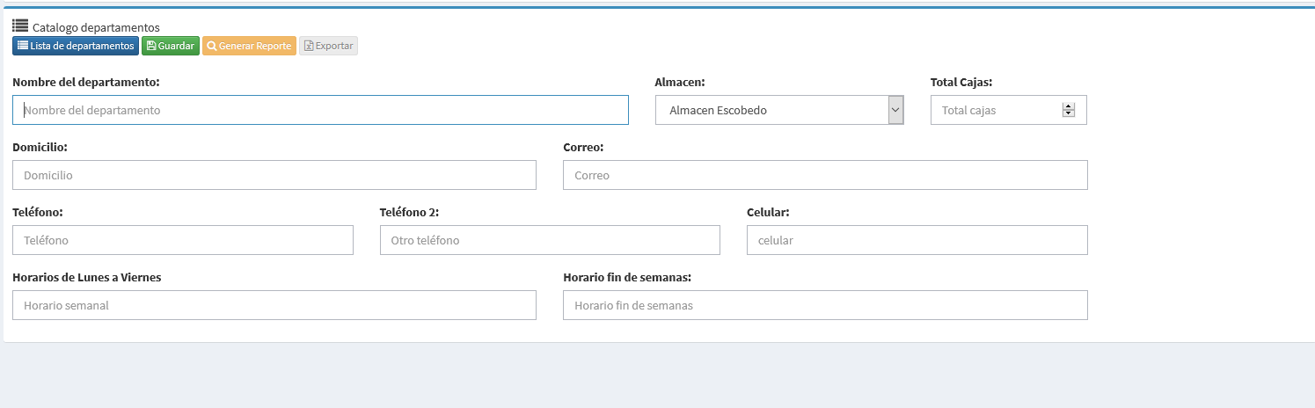

## 4.7 Editar y Desactivar Departamentos

Ingresar a la opción **Catálogos/Departamentos**. Como se indica en el anexo 4.6.

Para editar Presione el botón color cian con el icono de lápiz, Cambie los datos que ocupe y presione el botón de guardar.

Para Desactivar un Departamento Presione el Botón color naranja con el icono de bote de basura



## 4.8 Catálogo de Almacenes

Catalogo para administrar los almacenes existentes y registrar nuevos.

Ingresar a la opción **Catálogos/Almacenes**. Como se muestra en la imagen

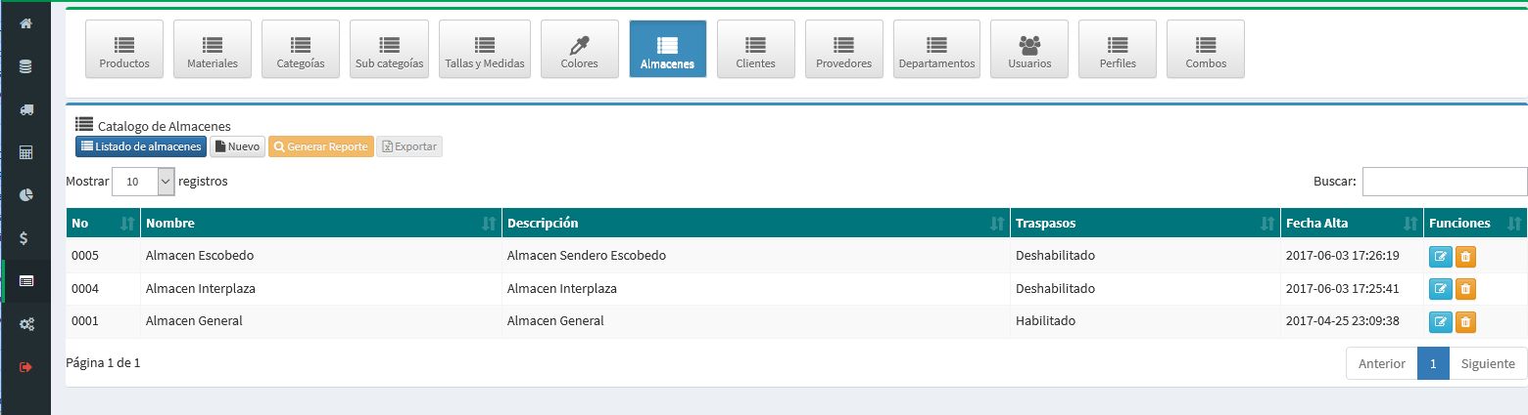

## 4.9 Alta de Nuevo Almacén

Para registrar los almacenes presione el botón de Nuevo, se abrirá una ventana en la cual ingresara los datos del nuevo almacén, al terminar presione en guardar y listo.   
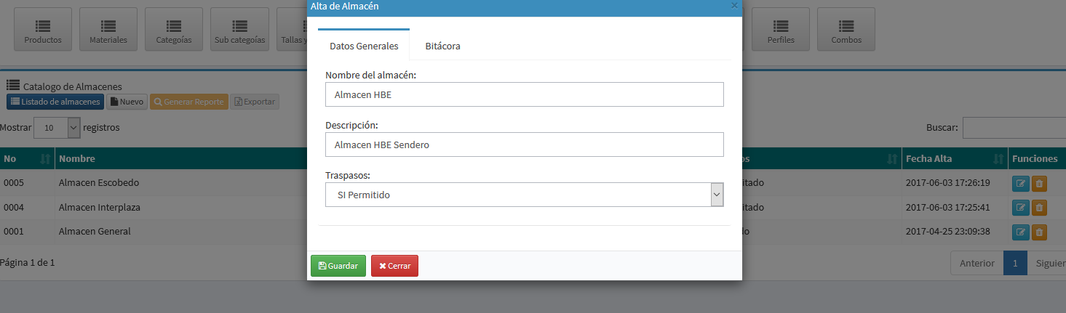

## 4.10 Editar y Desactivar almacén

Ingresar a la opción **Catálogos/Almacenes**. Como se indica en el anexo 4.8.

Para editar Presione el botón color cian con el icono de lápiz, Cambie los datos que ocupe y presione el botón de guardar.

Para Desactivar un almacén Presione el Botón color naranja con el icono de bote de basura



## 4.11 Catálogo de Proveedores

## 4.12 Catálogo de Perfiles

## 4.13 Catálogo de Productos

## 4.14 Catálogo de Materiales

## 4.15 Catálogo de Categorías

## 4.16 Catálogo de Subcategorías

## 4.17 Catálogo de Tallas y Medidas

## 4.18 Catálogo de Colores

## 4.19 Catálogo de Clientes

# Módulo de Compras

## 5.1 Pantalla Principal / Compras

Descripción del Tablero Principal

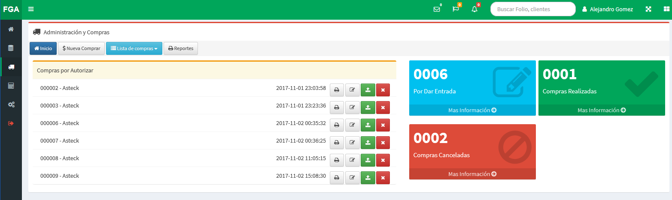

Botones de Operación  
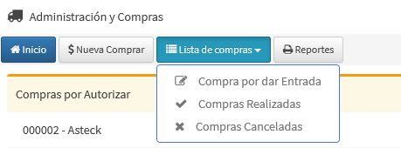

**Botón Inicio**: Regresar a la pantalla Inicial del Módulo Compras.

Indicadores de Pantalla  
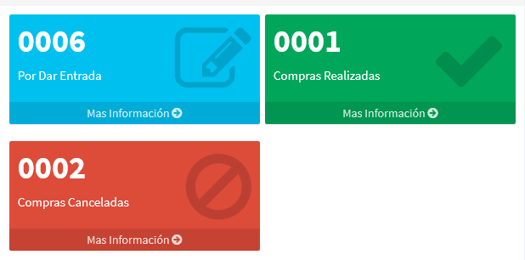

Administración Rápida

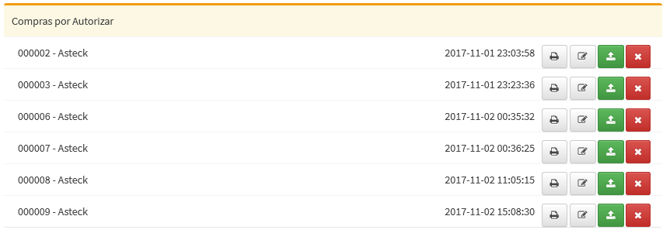

**Descripción**  
Botón Gris Impresora: Imprimir Orden de Compra  
Botón Gris lápiz: Editar la Orden de Compra  
Botón Verde: Dar entrada (Autorizar Compra y dar entrada)  
Botón Rojo X: Cancelar Orden de Compra  
  
Lista según la Opción Presionada  
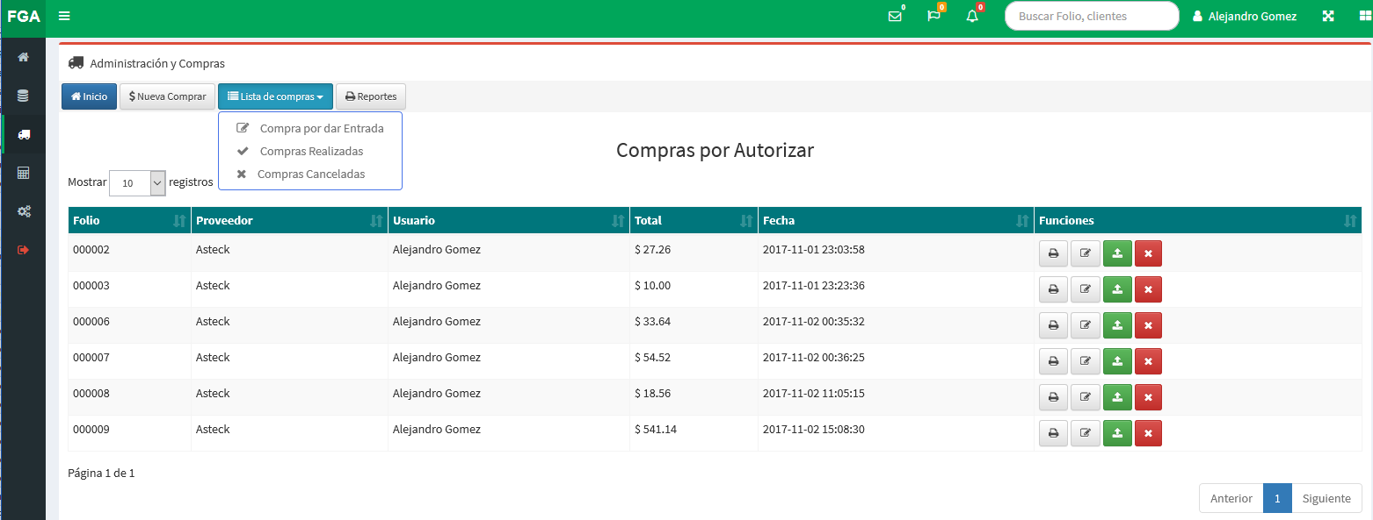

## 5.2 Notificaciones de Compras

Toda orden de **compra registrada, Cancelada y Autorizada (Dar Entrada)**.el sistema enviara un correo a los correos agregados en la configuración de Correos.  
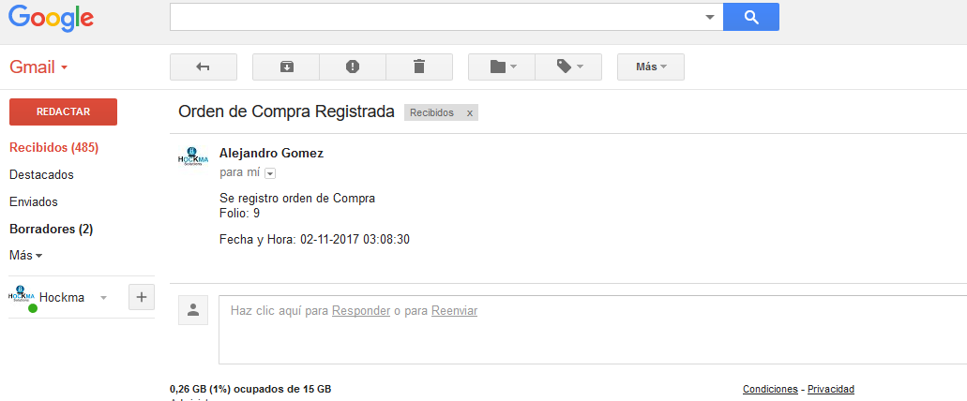

## 5.3 Proceso de Compra

Para realizar una compra. El artículo ya tiene que estar registrado en el catálogo Artículos.  
 Para Solicitar una Compra debe Presionar el Botón de Nueva Compra y mostrara la siguiente pantalla donde se debe seleccionar el Proveedor y el almacén destino.

Si selecciona el **Almacén General** la compra los artículos de la compra se ingresaran directamente.  
Si selecciona otro almacén que no sea el **General**, al momento de dar entrada. Se creara en automático un traspaso al almacén seleccionado, dicho traspaso debe ser autorizado por el **Gerente** o **Administrador** del Sistema.

## 5.4 Solicitud de Compra

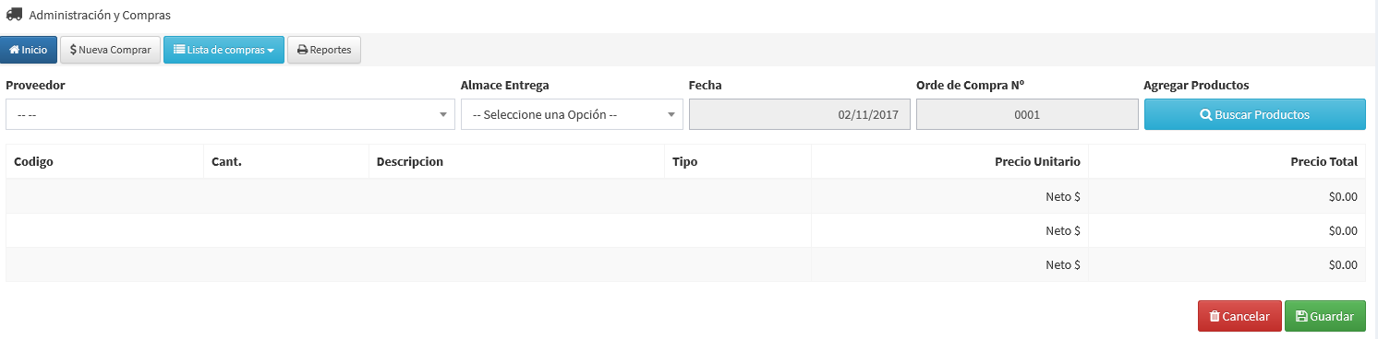  
Para Poder Agregar Artículos Presione el Botón de Buscar Productos, en seguida se abrirá una ventana en la cual puede buscar los artículos requeridos, agregue la cantidad deseada y presione el botón verde con el icono de carrito para agregar lo a la orden de compra, o presione el botón agregar todos para agregar todos los artículos con cantidad diferente a **0**. Una vez terminado presione en Botón Cerrar.

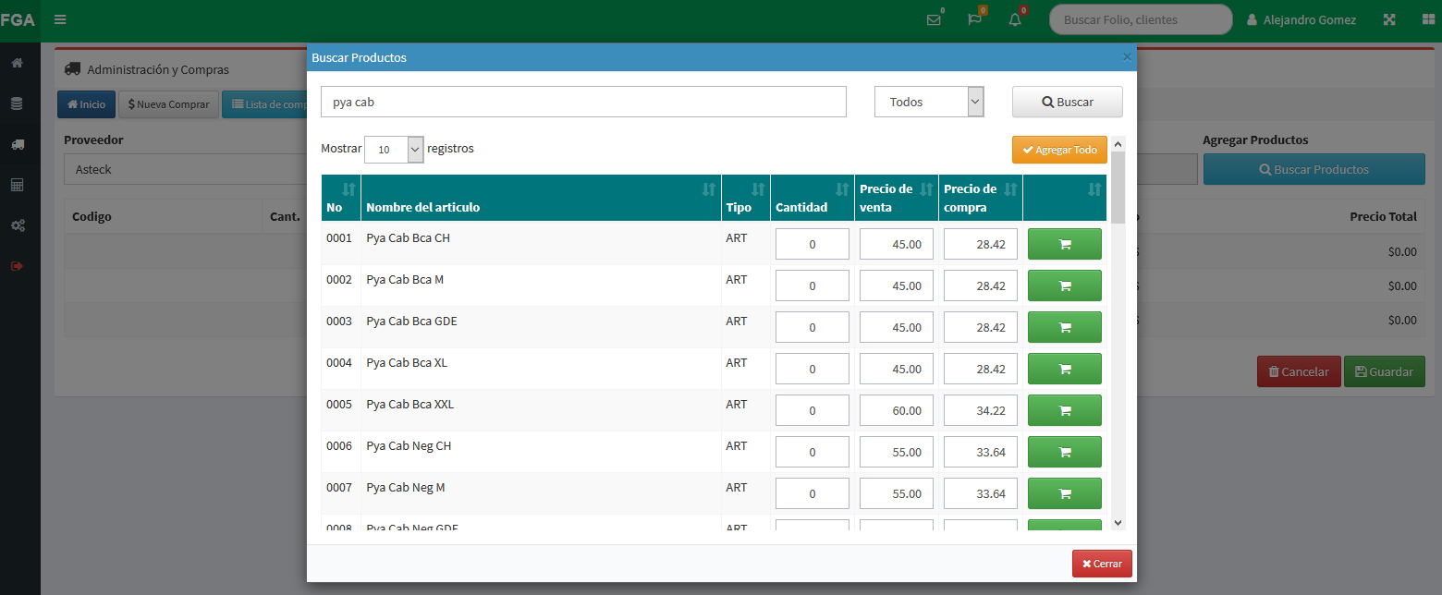

Una vez de haber cerrado la pantalla de Búsqueda de Producto. Aparecerá la siguiente pantalla en la cual se debe dar Guardar para crear la orden de compra o Cancelar si así lo requiere.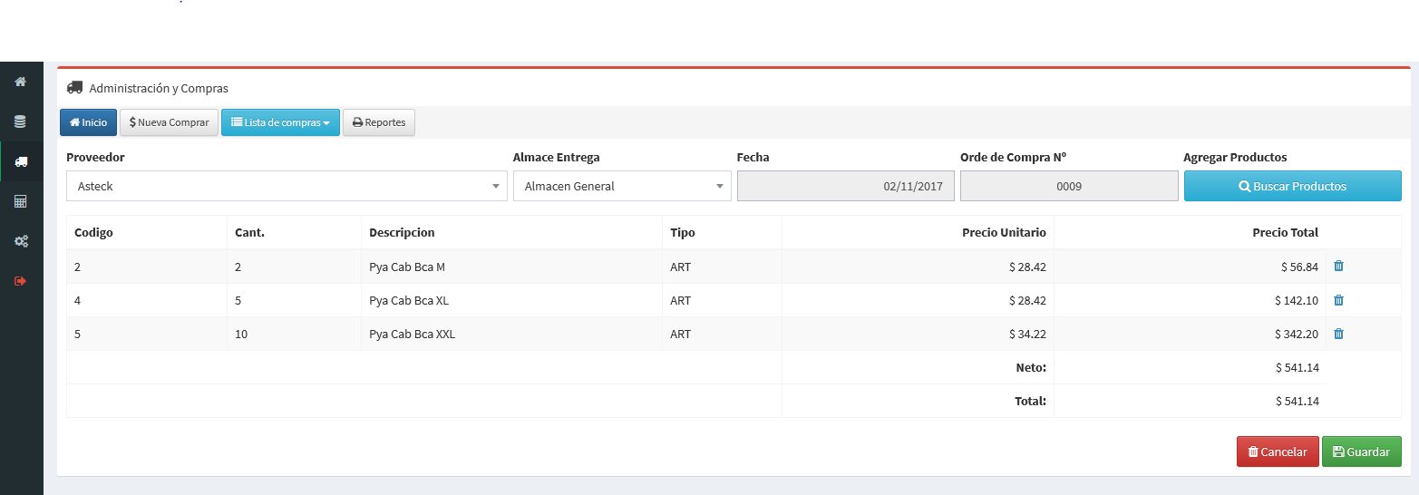

Una vez Guardado se abrirá un **PDF** con la Orden de Compra  
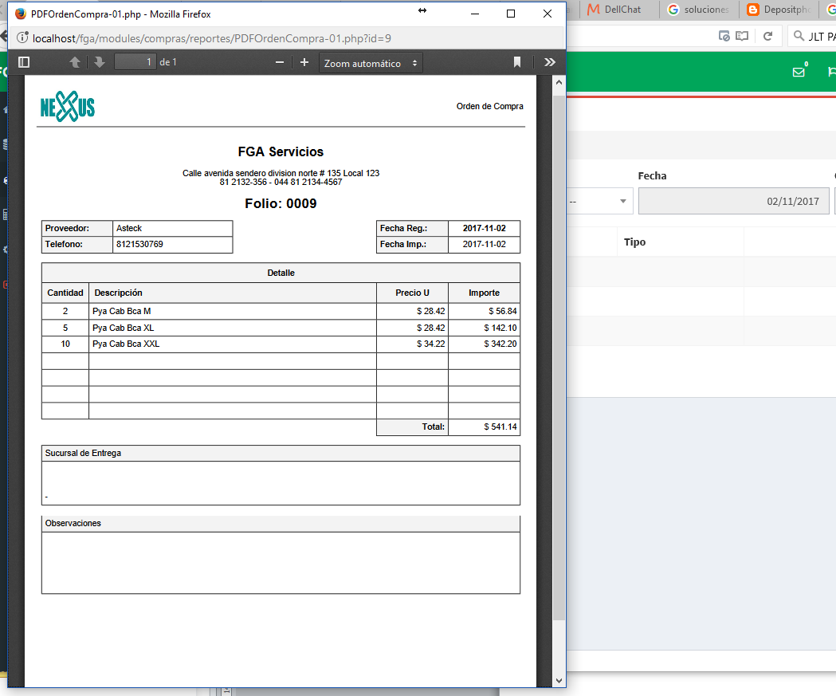

**NOTA:** Toda Compra Registrada debe ser aprobada por un **Gerente** o **Administrador.**

# Módulo Inventarios y Traspasos

## 6.1 Pantalla Principal

Descripción del Tablero Principal

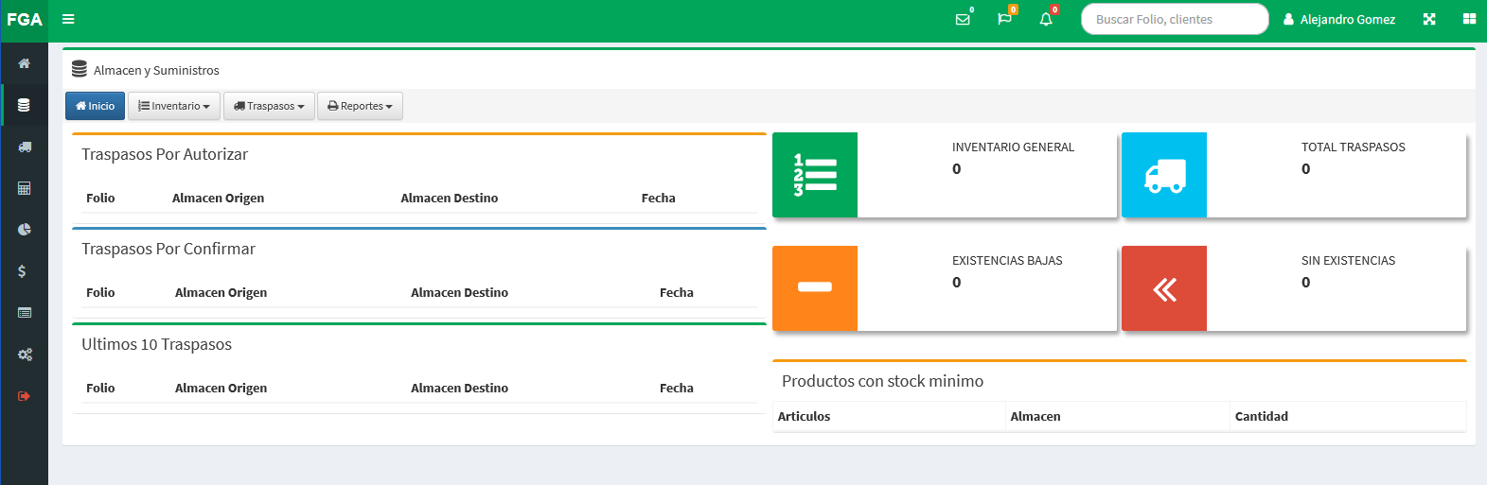

Botones Principales  
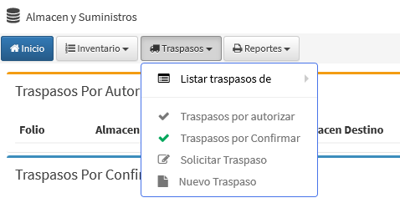

Todo traspaso Solicitado debe ser previamente autorizado por un **Gerente** o **Administrador del sistema**  
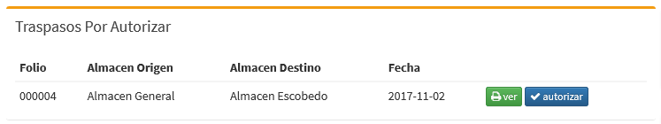

Si el traspaso fue autorizado, el usuario encargado del almacen destino debera confirmar el traspaso, si es correcto se confirma y se da entrada en automatico al almacen.  
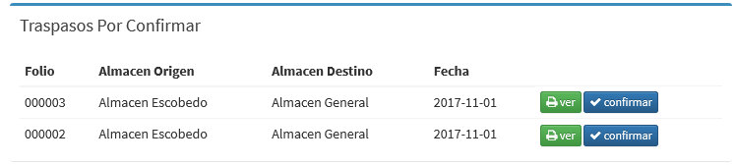

Ultimos Traspasos realizados Correctamente  
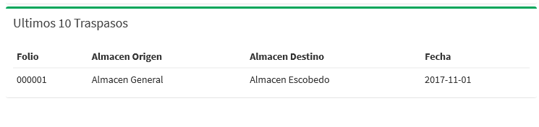

Indicadores de Inventarios  
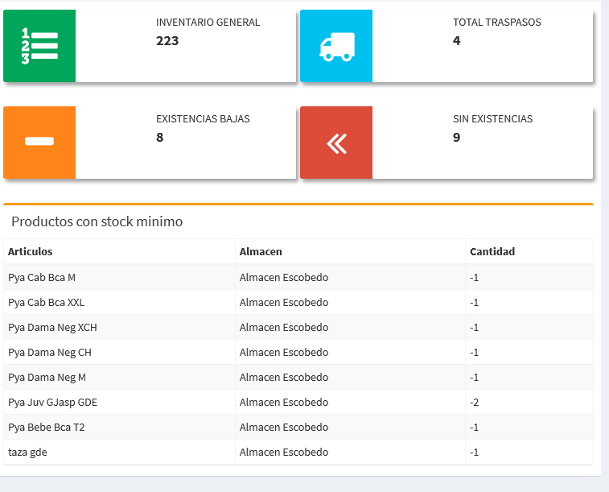

Formato de Traspaso  
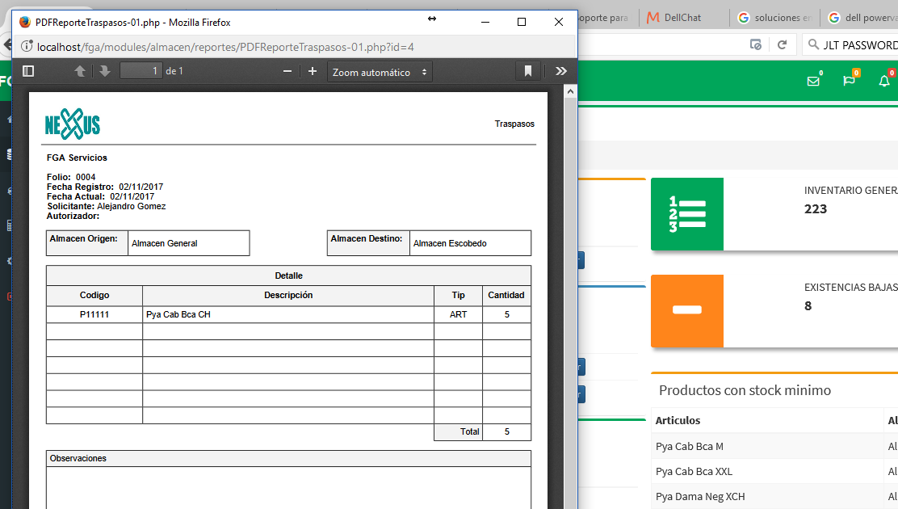

## 6.2 Notificaciones

Todo Traspaso Envía alertas de Notificación por Correo al Correo que se Registró en el Apartado de Configuración  
  
Lista de Notificaciones

1. Traspaso Nuevo
2. Autorizar Traspaso
3. Confirmar Traspaso
4. Cancelar Traspaso

Se enviara un Correo como la imagen Adjunta

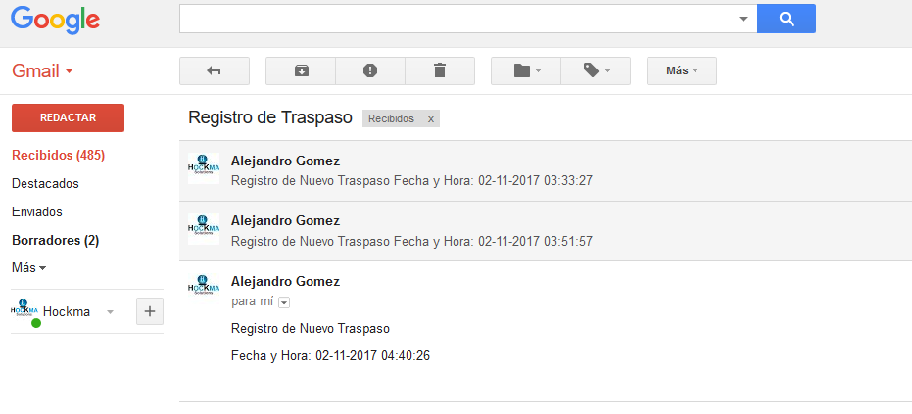

## 6.3 Ver Lista Rápida de Inventarios

Ingresar el Modulo de Almacén una vez dentro presionar el Botón Inventarios, y seleccione el almacén deseado.  
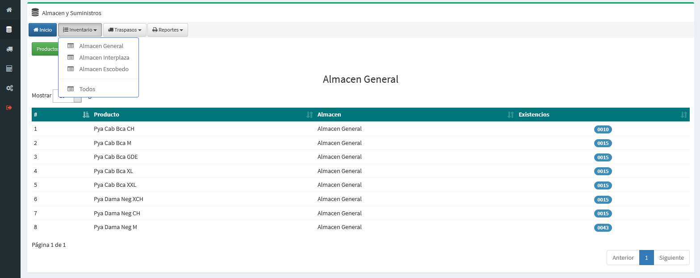

Al entrar a la Pantalla se muestra el inventario de Artículos del almacén Seleccionado, para ver los materiales presione el botón Materiales.  
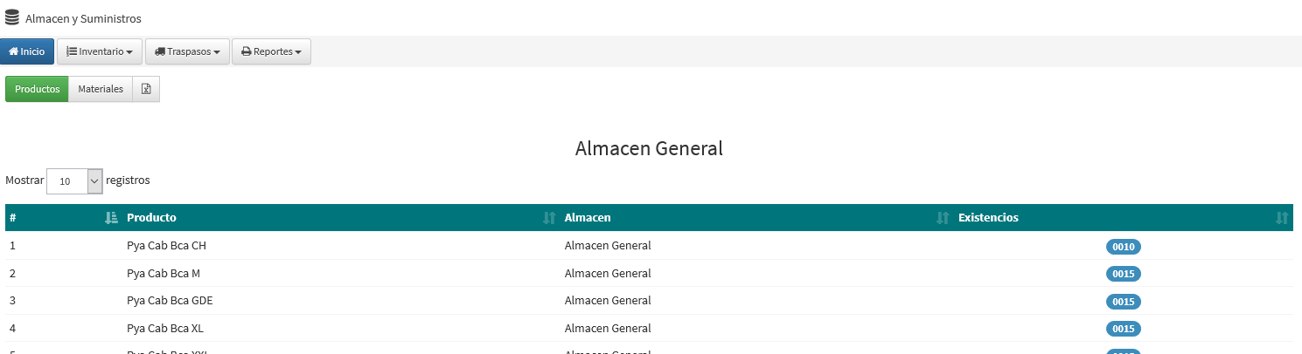

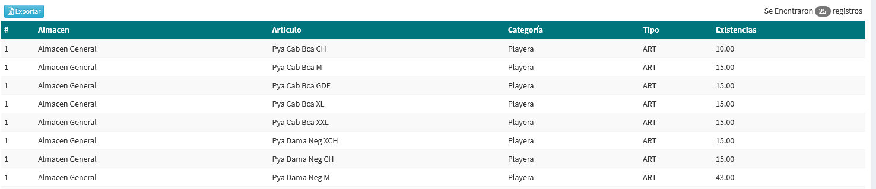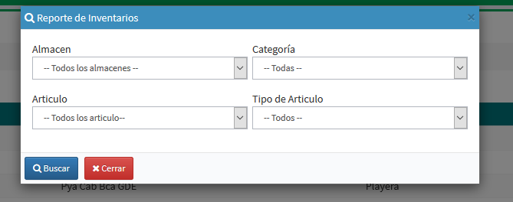Para Exportar los Datos Tenemos que ir al Botón de Reportes y Seleccionar Inventario. Se abrirá una ventana en la cual indicaremos los filtros que ocupemos y presionamos en buscar, al terminar presionar el botón azul para exportar.

## 6.4 Solicitar Traspaso y Nuevo Traspaso

Hay 3 maneras de crear un traspaso. 1: Solicitar Traspaso, 2: Nuevo Traspaso, 3: Traspaso A partir de una Orden de Compra

Diferencia entre Solicitar Traspaso y Nuevo Traspaso

Todo Traspaso que sea creado de la Opción: Solicitar Traspaso Debe ser Previamente Autorizado por un Gerente o Administrador  
 Traspasos creados de la Opción: Nuevo Traspaso, en automático se realiza el traspaso y se queda en el Estatus de tránsito. (Hasta que el usuario encargado del almacén destino confirme el traspaso)

**Solicitar Nuevo traspaso**  
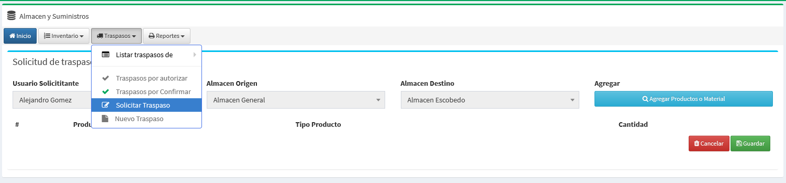

El sistema en automático no deja el usuario Solicitante y el almacén destino y todo se toma del almacén general.  
Para agregar los Artículos presione el Botón Agregar Productos o Materiales. Se abrirá una ventana en la cual buscamos el articulo o material que deseamos presionamos el botón verde con el signo + para meterlo en el traspaso. O bien continuamos agregando y al finalizar presionamos el botón naranja para agregar todos los que agregamos cantidad.  
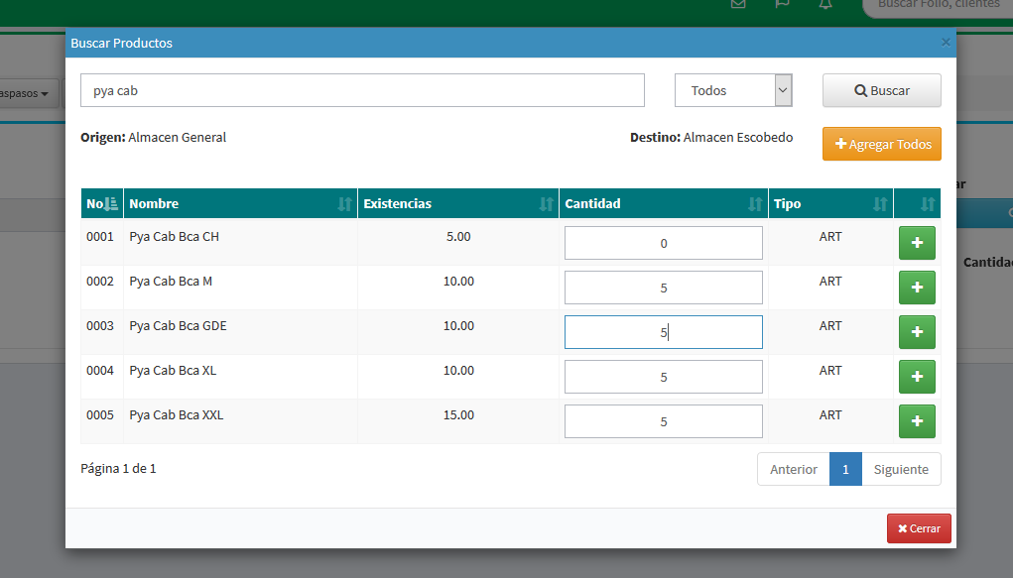

Una vez terminado Presionamos el Botón Cerrar. Nos aparecerá la lista con los artículos que agregamos, si por error agregamos uno de mas, en la parte derecha aparece el icono de basurero para eliminarlo. Presionamos guardar o cancelar según lo que dese.

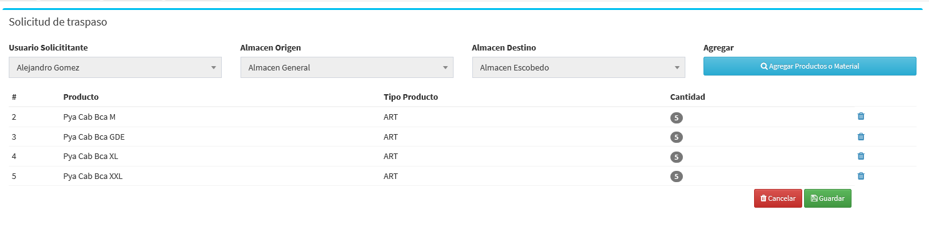

Al terminar el traspaso se creara el traspaso listo para **Autorizar** o **Confirmar** Dicho traspaso

## 6.5 Autorizar Traspaso

Todo traspaso solicitado por un usuario debe ser previamente autorizado, opciones: Imprimir, Autorizar y Cancelar

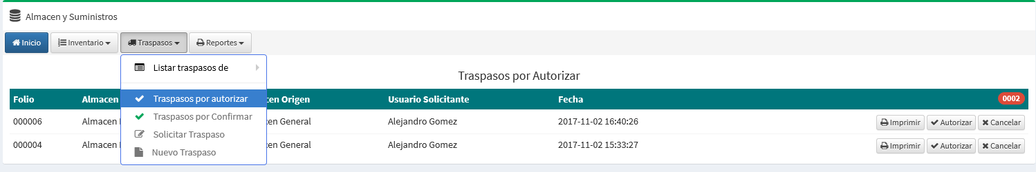

## 6.6 Confirmar Traspaso

Una vez que el traspaso haya sido autorizado, el usuario del almacén destino debe confirmar o cancelar según sea el caso.



## 6.7 Lista de Traspasos

Para ver la lista de traspasos presione el botón Traspasos y seleccione la Opción solicitada.  
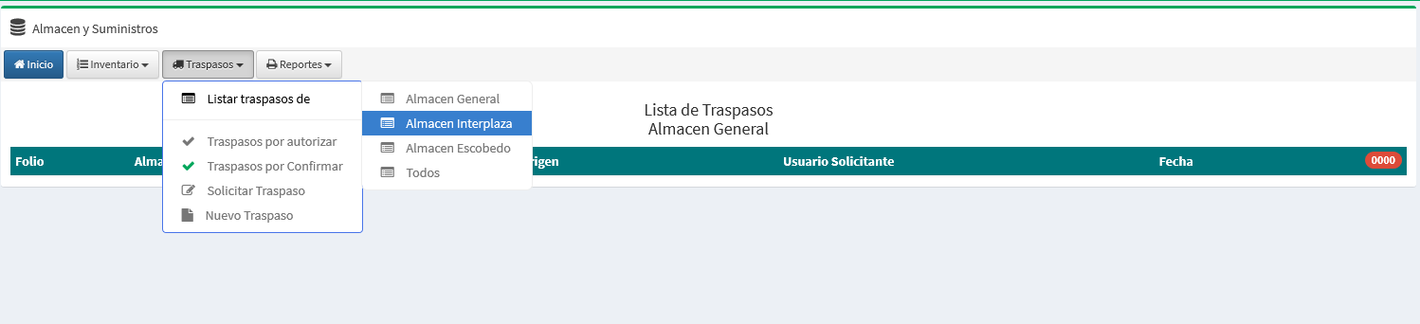

# Módulo de Ventas

## 7.1 Pantalla Principal /Descripción de Ventas

Descripción del tablero principal, botones del Módulo y proceso de venta. Así como reglas de negocio propuestas

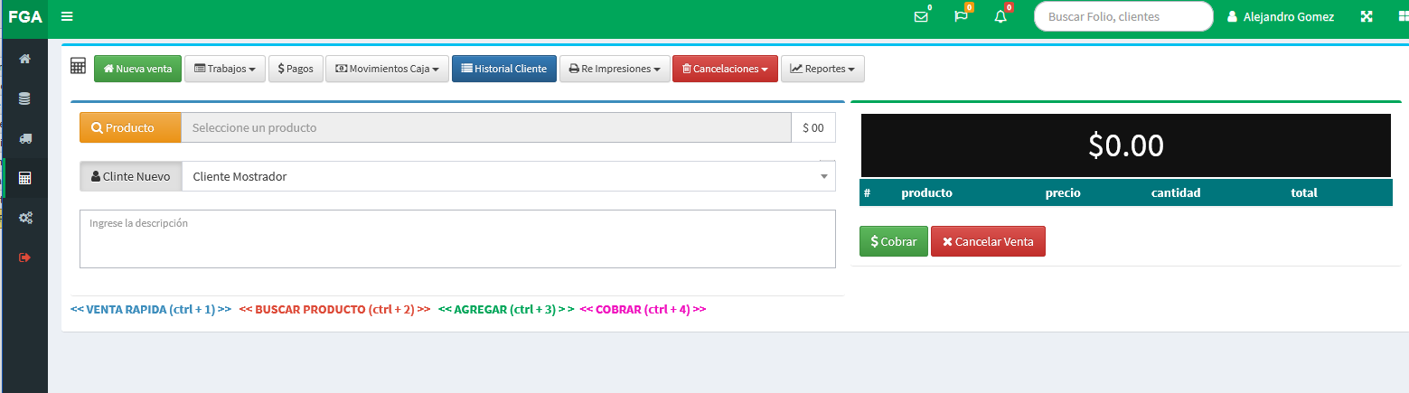

### Descripción de Botones

**Nueva Venta:** Botón para Crear una Nueva Venta  
  
**Trabajos Pendientes:** Todos los trabajos pendientes del Departamento  
**Trabajos Terminados:** Trabajos Terminado del **Día Actual**  
**Trabajos Cancelados:** Trabajos Cancelados del **Día Actual**  
 **Pagos:** Botón para realizar pagos a las Notas de Venta  
  
**Movimientos Caja:** Movimientos que afectan a la caja  
**Apertura**: Opción para realizar la apertura de la Caja  
**Cierre**: Opción para realizar el cierre de la caja  
**Entradas**: Opción para recibir una entrada a la caja (Ejemplo sobrante u otros)  
**Salidas**: Opción para registrar las salidas de la caja (ejemplo, compra , pago o préstamo )  
**Aportaciones**: Opción para recibir la Aportación de Efectivo de otra Sucursal  
**Retiros**: Opción para retirar dinero y aportar a una caja de otra sucursal  
  
**Historial Cliente:** Opción para ver el historial del cliente (todas sus notas de venta y pagos de cada nota)  
  
**Reimpresiones:** Opción para reimprimir Notas, Pagos, Entradas, Salidas, Aportaciones y Retiros  
  
**Cancelaciones:** Opción para cancelar Notas, Pagos, Entradas, Salidas, Aportaciones y Retiros  
  
**Reportes:** Reportes de Movimientos, Ventas y Cancelaciones

## 7.2 Nueva Venta

Proceso para registrar una nueva venta y cuando aplica

1.- Ingresar a la Opción **Nueva Venta**2.-Seleccionar un Cliente o Registrar un nuevo Cliente  
  
3.- Presione el Botón producto, se abrirá una venta nueva  
  
4.- Buscar el Producto Seleccionado  
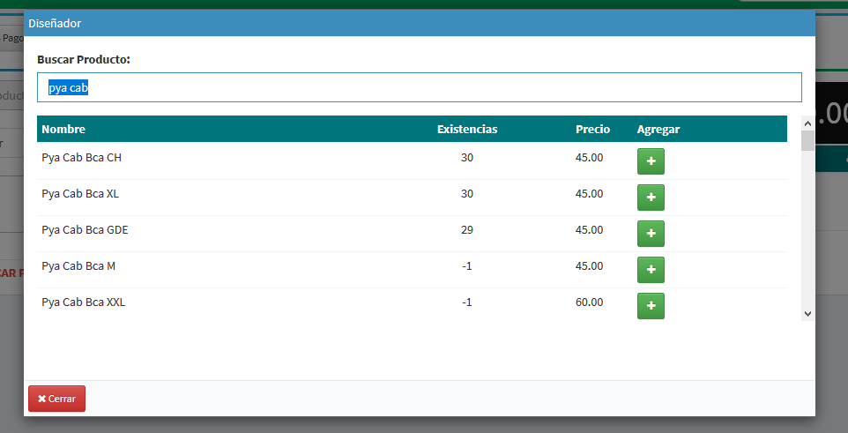

5.- Seleccione el producto requerido y presione el botón **Agregar +**  
  
6.- Una vez Agregada aparecerá la siguiente pantalla donde se agregara la descripción del trabajo  
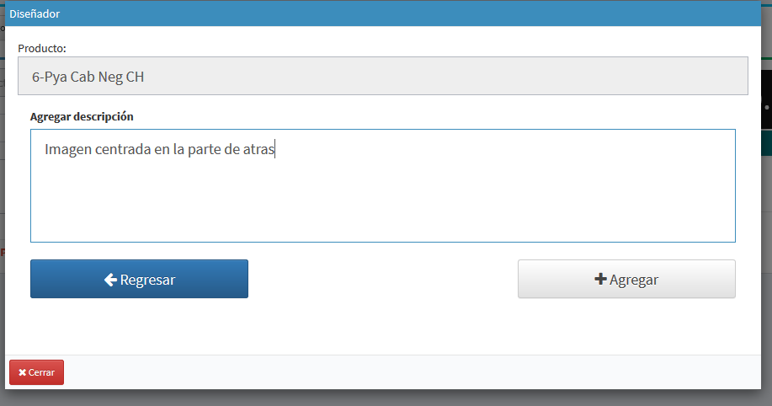

7.- Una vez Escrito la descripción, presione el botón **+Agregar** (si lo deja en blanco le pedirá que si está seguro solo darle aceptar para continuar)  
8.- Una vez Agregada la Descripción le pedirá si quiere agregar un material o no  
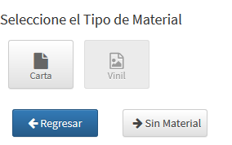   
Si agrega un material busque el que dese y seleccionelo  
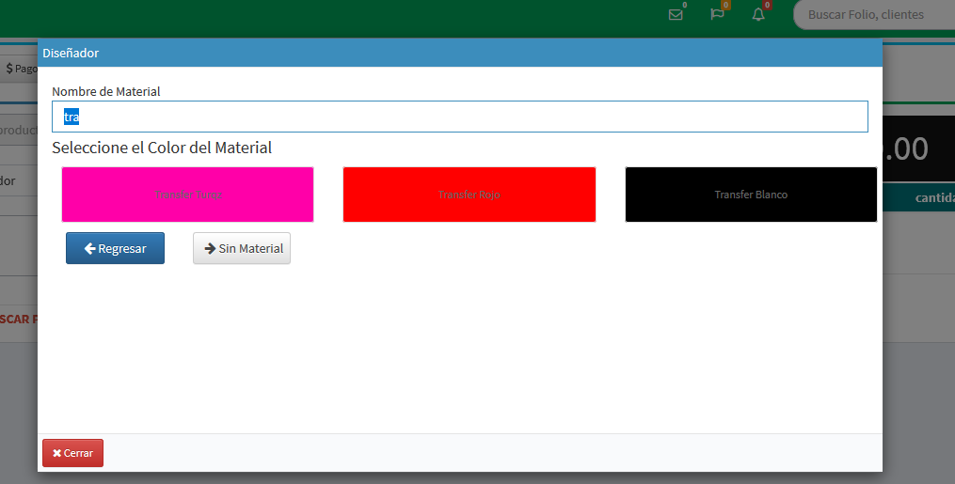

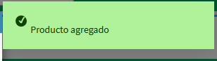Una vez Seleccionado elija la cantidad desada que requiere y presione el boton **+Agregar,** cuando se agregar aparecera un mensaje de producto agregardo, al finalizar presione el boton **->Finalizar**.  
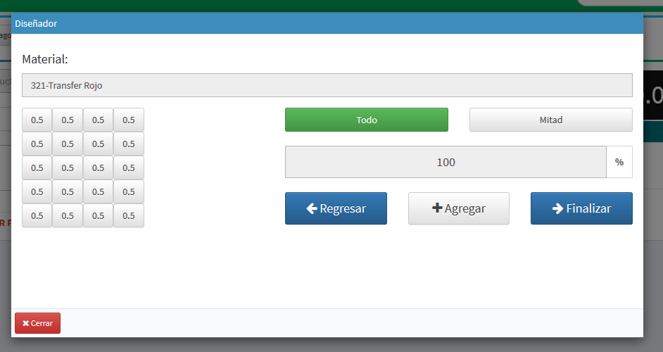

Por ultimo seleccione el tipo de diseño y ingrese la cantidad de producto, presionamos el botón **+Agregar**  
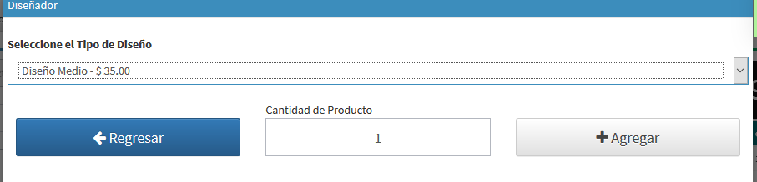

Si al finalizar nos aparece un mensaje como el siguiente, quiere indicar que estamos haciendo una venta de un articulo que no cuenta con existencias.  
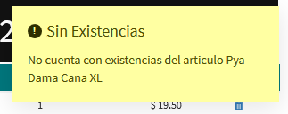

Del lado derecho nos aparecerá la pantalla con la orden de trabajo y el costo de este.  
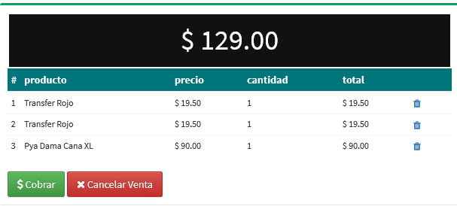  
Podemos agregar más Productos o bien realizar el **Cobro** o **Cancelaciones** según lo requiera.  
Al realizar el Cobro nos aparecerá una pantalla como la Siguiente.  
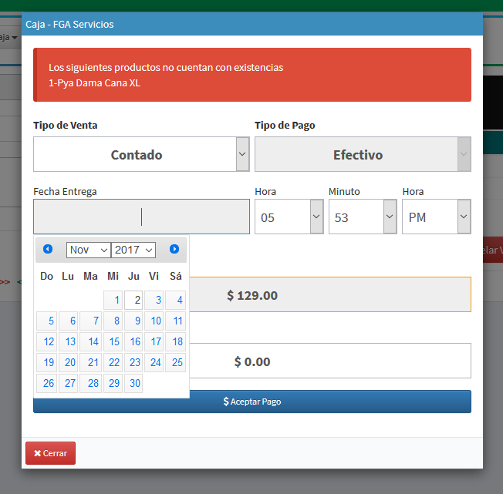

Descripción de la Pantalla – Caja  
El siguiente mensaje aparece cuando estamos haciendo una venta con un artículo o material que no contamos con inventario el cual si permite la venta.  
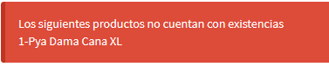

Tipos de Venta

Venta a de Contado: Pago en una Sola exhibición  
Venta a Crédito: pedirá un porcentaje del importe total como Pago inicial, el importe es el que se configuro en Configuración de Créditos y Costos , a continuación se muestra el mensaje de pago inicial al seleccionar la venta a crédito.  


Fecha de Entrega: es la fecha en la cual se debe entregar el trabajo y esta misma sirve para que no se junten los trabajos en una hora específica.  
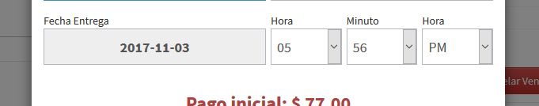

Al finalizar aparece la siguiente nota de venta .  
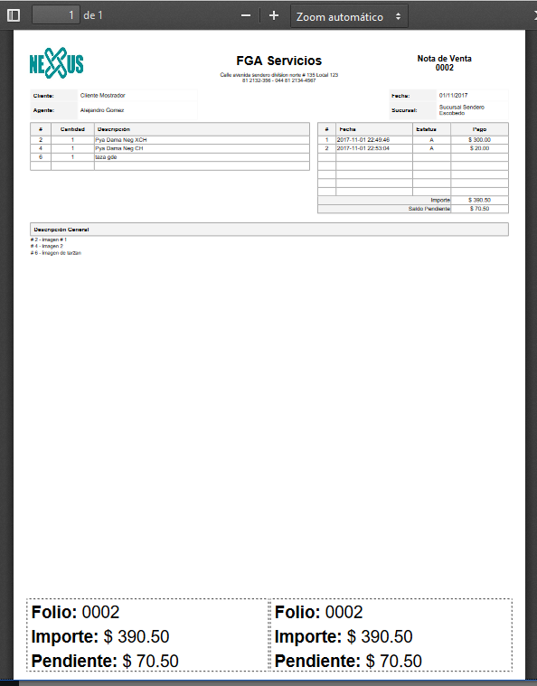

## 7.3 Realizar un Pago

Puede ingresar el Folio de la Nota, desde la parte superior  
  
o Ir a Ventas y presionar el botón de **Pagos**

Mostrará la siguiente pantalla Teclear el Folio solicitado si lo requiere, presionar **enter** y en breve mostrara el detalle del importe y adeudo así como en la pestaña de **Pagos** mostrar los datos de los pagos realizados.  
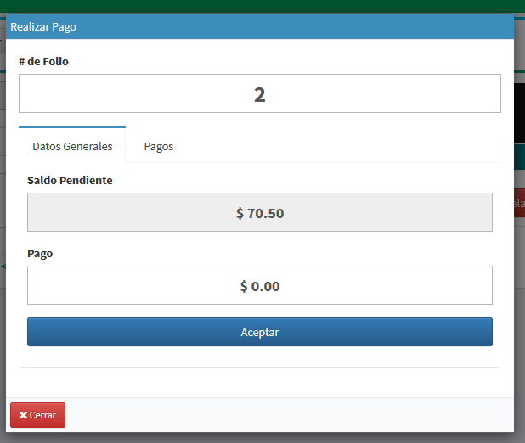

## 7.5 Cancelación de pagos

## 7.6 Cancelación de Nota

## 7.7 Trabajos Pendientes

## 7.8 Historial del Cliente

## 7.9 Entradas y Salidas

## 7.10 Cancelación de Entradas y Salidas

## 7.11 Aportaciones y Retiros

## 7.12 Cancelación Aportaciones y Retiros

## 7.13 Reporte Movimientos Diarios

## 7.14 Reporte Corte Diario

## 7.15 Reporte de Entradas y Salidas

## 7.16 Reporte de Aportaciones y Retiros

## 7.17 Reporte Detallado